Research:

* Excel:
  + اهم اختصارات الإكسل 4F : إعادة تطبيق التعديل الأخير F9 : حساب جميع أوراق العمل F11 : رسم بياني جديد ALT : الوصول إلى شريط المعادلات ALT + = : جمع الخانات المختارة بشكل تلقائي ALT + Enter : البدء بسطر جديد في نفس الخانة ALT + o-c-a : تحجيم الأعمدة بشكل تلقائي
  + PG + UP/PG+DOWN : الذهاب لورقة العمل التالية أو السابقة CTRL + ` : عرض المعادلات CTRL + Backspace : إظهار الخانة الفعالة CTRL + Shift + # : تغيير هيئة التاريخ باليوم، والشهر، والسنة CTRL + K : لإدخال رابط إلكتروني CTRL+ Shift + $ : تطبيق هيئة العملة على الخانات المختارة
  + CTRL + Shift + & : تطبيق إطار للخانات CTRL + B : خط عريض CTRL + I : خط مائل CTRL + U : خط تحته خط CTRL + Shift + ~ : نمط عام للرقم CTRL + Shift + $ : نمط العملة للرقم CTRL + Shift + % : نمط النسبة المؤية للرقم CTRL + Shift + ^ : نمط الترقيم العلمي للرقم
  + CTRL + Shift + # : نمط التاريخ CTRL + Shift + @ : نمط الوقت CTRL + Shift + ! : نمط الأرقام CTRL + F12 : فتح CTRL + Spacebar : اختيار العامود بأكمله CTRL + [ : اختيار جميع الخانات المشار إليها بشكل مباشر في المعادلات المختارة CTRL + A : اختيار جميع الخانات
  + CTRL + Shift + J : عرض قائمة بالثوابت CTRL + D : نسخ المعادلة CTRL + F : بحث CTRL + H : بحث واستبدال CTRL + Right arrow : الانتقال إلى اليمين CTRL + Left arrow : الانتقال إلى اليسار CTRL + Up arrow : الانتقال إلى الأعلى CTRL + Down arrow : الانتقال إلى الأسفل
  + CTRL + Enter : نفس البيانات في خانات متعددة Shift + Spacebar : اختيار السطر كاملاً Shift + F3 : البحث عن السابق
* 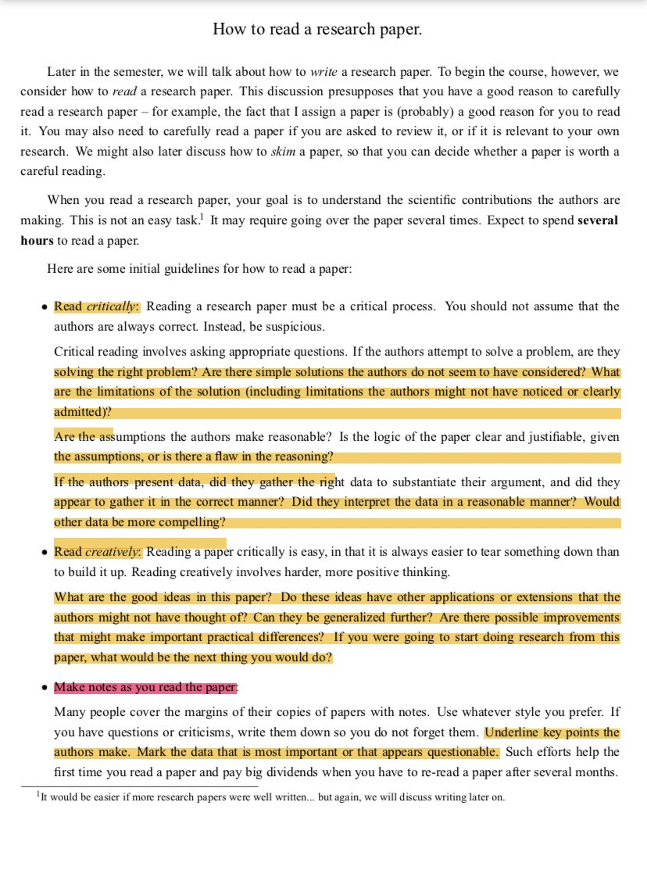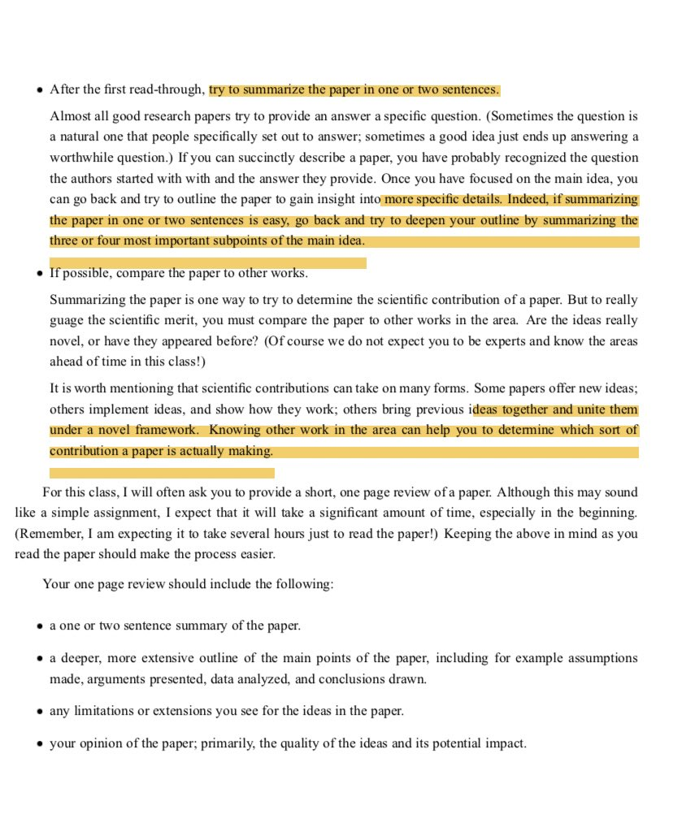
* خطوات كتابة البروبوزال:
  + **البروبوزال أو مقترح البحث وهو عبارة عن مشروع أو موضوع مقترح يقوم الطالب بإعداده وتنظيمه من خلال عدة صفحات، وذلك من أجل أن يعده ويقدمه للجنة المناقشة لكي ينال موافقتها على القيام بالبحث العلمي.**
  + **ويجب أن يحتوي البروبوزال على موضوع البحث، والدراسات السابقة، بالإضافة إلى الطرق التي سار عليها أثناء قيامه بهذا المشروع.**
  + **ويجب أن يقدم البروبوزال كل الطلاب الذي يرغبون في دراسة الماجستير والدكتوراه، ويجب أن يتم إعداد البروبوزال بطريقة احترافية، وذلك لكي يكون قادرا على إقناع لجنة المناقشة بقبول البحث العلمي الذي يقوم به.**
  + **ويجب أن يعي الطالب أن البروبوزال يختلف بشكل كلي عن خطة البحث التي يقوم بها الطالب، حيث يمكن للطالب إجراء العديد من التغييرات على البروبوزال، بينما لا يمكنه أن يقوم بذلك على خطة البحث العلمي.**
  + **ويجب أن يظهر الطالب من خلال البروبوزال اطلاعه الكامل على موضوع البحث العلمي الذي يقوم به، بحيث يظهر الإمكانيات الكبيرة الموجودة لديه، والتي من خلالها سيقدم رسالة ماجستير أو أطروحة دكتوراه ناجحة.**
  + **كما يجب أن يلتزم الطالب بالحجم المثالي للبروبوزال، حيث لا يجب أن يقل عن صفحتين ولا يجب أن يزيد عن ثماني صفحات.**
  + **ولكي يكتب الباحث بروبوزال ناجح يجب عليه أن يتبع مجموعة من الخطوات، وفيما يلي سوف نتعرف على خطوات كتابة البروبوزال.**

**ما هي خطوات كتابة البروبوزال؟**

**فهرس المحتويات (Table Of Contents):**

**ويعد فهرس المحتويات من أهم عناصر البروبوزال، وفيه يقوم الطالب بوضع الأرقام إلى جانب الفصول والأبواب الموجودة في البحث العلمي، الأمر الذي يسهل من مهمة القارئ في العثور على المعلومات التي يريدها.**

**لذلك يجب أن يحتوي فهرس البروبوزال على كافة العناوين والأشكال والجداول التي وردت في البحث العلمي الذي قام به الطالب.**

**ملخص البروبوزال (Abstract):**

**وهو عبارة عن لمحة عامة يقدمها الباحث عن البحث العلمي الذي يريد أن يقدمه من خلال رسالة الماجستير والدكتوراه.**

**ويعد من أهم الأقسام في البروبوزال، وهو أول قسم يصادف القارئ، لذلك يجب أن يكون مصاغا بطريقة جيدة، كما يجب أن يحتوي على المعلومات التي تشد القارئ وتجذبه لقراءة البحث العلمي.**

**بالإضافة إلى ذلك يجب أن يعتمد الباحث أثناء كتابة ملخص البروبوزال على التكثيف والاختصار.**

**ولكي يكون المخلص جيدا يجب أن يحتوي على فقرتين يقوم من خلالهما الباحث بعرض كامل البحث العلمي الذي سوف يقوم به.**

**المقدمة (Introduction):**

**وتعد مقدمة البروبوزال أحد أهم العناصر الموجودة فيه، حيث يجب على الطالب ومن خلال صفحة واحدة فقط أن يقوم بعرض سريع ومختصر للبحث العلمي الذي ينوي القيام به.**

**ويجب أن تحتوي المقدمة على التعريف بالبربوزال وبفوائده، كما يجب أن يقوم الطالب من خلالها بتعريف كافة المصطلحات التي ترد في بحثه العلمي.**

**بالإضافة إلى ذلك يجب أن يذكر مشكلة البحث العلمي، وأهدافه وفائدته.**

**ويجب أن يقوم بصياغة المقدمة بأسلوب جذاب، بحيث تغري القارئ للاطلاع على البحث العلمي.**

**الهدف الرئيسي للبروبوزال (Aim and Objectives):**

**وهو الهدف الأساسي الذي ينوي الباحث تحقيقه من خلال قيامه بالبحث العلمي.**

**وقد يكون للبروبوزال عدة أهداف يجب أن يقوم الباحث بذكرها.**

**ويجب أن يحرص أن تكون هذه الأهداف منطقية وقابلة للتحقيق، ولديه كافة الإمكانيات المادية والعلمية من أجل تحقيقها.**

**ويجب أن يقوم الباحث بصياغة هذه الأهداف بأسلوب قوي وكلمات واضحة.**

**الإطار النظري والدراسة السابقة:**

**ويشكل الإطار النظري أحد أهم أجزاء البروبوزال، وينقسم إلى قسمين الأول هو الإطار النظري، والثاني هو الدراسات السابقة.**

**ويجب أن يحرص الباحث على ربط الدراسات السابقة بالإطار النظري بشكل جيد.**

**والدراسات السابقة هي المصادر والمراجع التي عاد إليها الباحث خلال بحثه العلمي.**

**ويجب أن تكون هذه المصادر والمراجع مرتبطة ومتعلقة بالبحث العلمي، كما يجب أن يقوم الباحث بالتأكد من صحتها، ومن أخذ ما الأمور التي تتعلق وترتبط ببحثه العملي منها.**

**مواد وطرق البحث (Research Methodology):**

**إن كل بروبوزال له طريقة يصل من خلالها الباحث إلى نتائج البحث العلمي.**

**حيث يقوم باختيار منهج البحث العلمي، والذي يجب أن يكون متوافقا مع البحث، ويجب أن يقوم الباحث بإيضاح سبب اختياره لهذا المنهج، والفوائد التي يقدمها هذا المنهج والميزات التي يحتوي عليها مقارنة بالمناهج الأخرى.**

**ولكل بحث علمي عينة دراسة يستمدها الباحث من مجتمع الدراسة، ويجب أن يتحدث الطالب في البروبوزال عن طريقة اختياره لعينة الدراسة، وهل ناسب حجم العينة البحث الذي يقوم به، وهل قدمت عينة الدراسة الإضافات للبحث العلمي.**

**ويجب أن يختار الباحث عينة الدراسة بحيث تكون متوافقة مع البحث العلمي الذي يقوم به.**

**عنوان البروبوزال:**

**يعد اختيار عنوان مناسب وملائم للبروبوزال من أهم الأمور التي تعجب لجنة المناقشة، لذلك يجب أن يقوم الباحث باختيار عنوان مناسب ومميز للبحث العلمي الذي يقدمه.**

**ولكي ينجح في اختيار العنوان يجب عليه أن يكون على علم ودراية تامة بشروط العنوان الجيد.**

**فيجب أن يكون العنوان سهل الحفظ، متوسط الطول فلا يقل عن خمس كلمات ولا يزيد عن خمسة عشر كلمة.**

**بالإضافة إلى ذلك يجب أن يكون العنوان مرتبط بموضوع الدراسة بشكل وثيق.**

**كما يجب أن تتم صياغة العنوان على شكل سؤال خبري يثير الفضول في نفس القارئ، ويدفعه للاطلاع وقراءة البحث العلمي.**

**الاستنتاجات (Conclusion) :**

**ويقسم هذا الفصل إلى قسمين أساسيين وهما الاستنتاجات والتوصيات.**

**وتعد الاستنتاجات هي النتيجة التي توصل إليها الباحث من خلال قيامه بالبحث العلمي.**

**ويجب أن يتأكد الباحث من صحة النتائج التي يصل إليها، ويدعم إجاباته بالأدلة والبراهين.**

**أما التوصيات فتلعب دورا كبيرا في مساعدة الباحثين الآخرين على اختيار مواضيع جديدة ينطلقون منها في بحثهم العلمي.**

**فهرس المراجع (References) :**

**وهو القسم الأخير من البروبوزال، ومن خلاله يقوم الباحث بترتيب المصادر والمراجع التي عاد إليها خلال بحثه العلمي.**

**ويجب أن يتبع الباحث في ترتيب المصادر والمراجع إحدى الطرق العلمية، ويجب أن يلتزم الباحث بطريقة واحدة لترتيب المصادر والمراجع.**

**ملاحظات يجب مراعاتها عند كتابة البروبوزال**

* **قد تطلب بعض الجامعات البروبوزال مكتوبا باللغة الإنجليزية، لذلك يجب على الطالب أن يقوم بترجمة البروبوزال إلى اللغة الإنجليزية.**
* **نوع الخط الذي يجب أن يكتب الطالب به البروبوزال هو Times and New Romans.**
* **حجم الخط الذي يجب أن يكتب به البروبوزال هو 12.**
* **يجب على الطالب الاتصال بالجامعة والحصول على كافة المعلومات المتعلقة بكتابة البروبوزال.**
* **يجب على الطالب أن يرسل البروبوزال بصيغتي Word وPDF.**

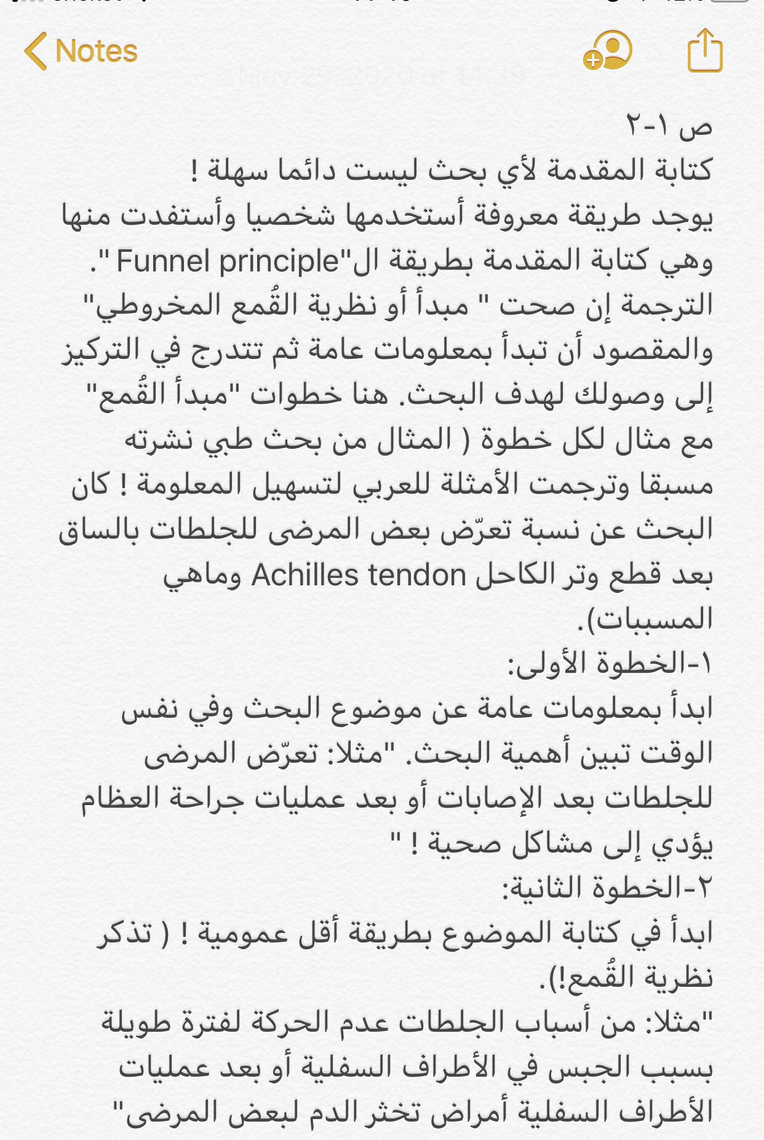

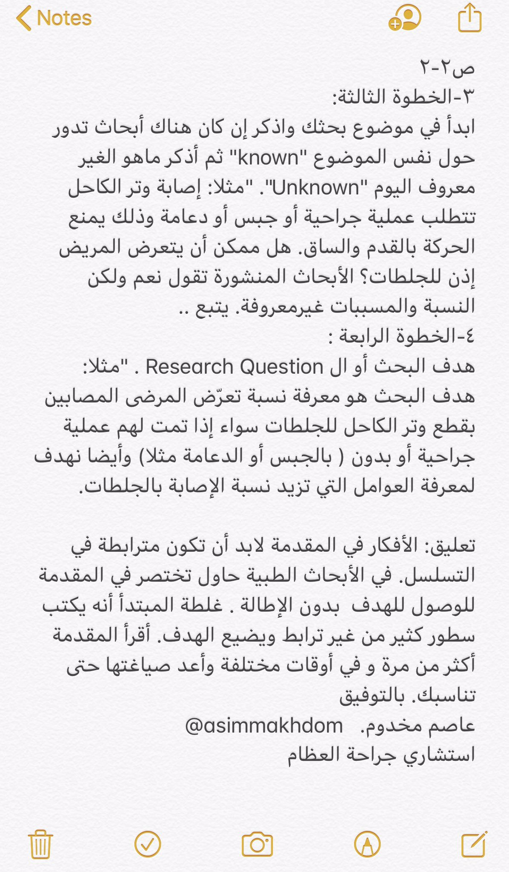

* السؤال الأن كيف تطور نفسك في مهارات البحث العلمي ؟ من تجربة سأذكر لك بعض النصائح التي تساعدك في تطوير مهاراتك في البحث العلمي
  + 1. الخطوة الاولى السؤال الذي يسأل كثيرا هدفه كسب المعرفة و أيضا يدل على اهتمامه بالأشياء الجديدة و يراها أنها تستحق البحث. إضافة الى ذلك من يسأل كثيرا هدفه البحث عن الأفكار المتوارية عن الأنظار و يريد لها أن تخرج من الظلام الى النور. السؤال الأن في هذا العالم هو مفتاح المعرفة.
  + الذي يسأل كثيرا فهو بذلك يجعل عقله دوما منشغلا بالتفكير وفي حالة عمل و تركيز. ولكي تحفز عقلك عليك بهذه الأمور وهي سهلة على فكرة :
    - السؤال كما ذكرته سابقاً، و محاولة تحديد المشكلة التي تريد أن تبحث لها عن حل. - بعد تحديد المشكلة يجب عليك الأن فهم المشكلة بشكل أعمق و أدق.
  + - محاولة توقع الحل و كيف ستكون معالم الحل. - ما هو تأثير الحل على المجال الذي تعمل فيه، إسأل نفسك هل البحث الذي تريد أن تعمل عليه فترة طويلة من الوقت سيكون له تأثير إيجابي على المجال الذي تنتمي إليه.
  + الخطوة الثانية تحديد الموضوع من الأمور المهمة تحديد الموضوع الذي تريد أن تعمل عليه و معرفة معالمه وهذا سيساعدك كثيرا في تحديد المصادر التي تحتاج إليها في بحثك. ولكي تحدد الموضوع الذي تريد أن تعمل عليه إسأل نفسك
  + )قد تكون مشكلة تريد حلها أو إضافة جديدة في مجال تريد إثباتها.)
  + هي الإضافة التي تريد إثباتها أو المشكلة التي تريد حلها، ما هو الجزء المفقود؟
  + لماذا هذا الموضوع بالذات ولماذا أخترت حل هذه المشكلة بالذات.
  + ما هو تاريخ هذه المشكلة، هل يوجد أحد ناقش هذه المشكلة من قبل؟ -
  + ما هي حدودي في البحث، من أين أبدأ وأين أقف.
  + هل قرأت ؟
  + الخطوة الثالثة كتابة الملاحظات من الأمور التي ساعدتني كثيرا في البحث العلمي هي كتابة الملاحظات بشكل مستمر. كتابة الملاحظات اما تتم عن طريق
  + كتابتها على شكل جمل أو على هيئة اسئلة. كتابة الملاحظات تجعلك تمارس الكتابة بشكل مستمر بالإضافة إلى تطوير مهارات التركيز لديك.
  + الخطوة الرابعة صياغة الموضوع بشكل دقيق البحث العلمي سلسلة من الخطوات مرتبطة ببعضها البعض وكل خطوة يجب أن تدعم الأخرى ليكون بناء بحثك قويا. لذا عدم الاستعجال في الكتابة و القراءة و ترتيب أفكارك يساعد كثيرا في صياغة الموضوع بشكل دقيق.
  + صياغة موضوع البحث يعتبر من الأجزاء المهمة في البحث العلمي لذا يجب أن يكون واضحا و مختصرا. فكلما كان موضوع البحث واضحا ساعد الاخرين في فهمه والتعاطي معه وجذب الإهتمام إليه. والاهم من ذلك يساعدك أنت في البحث و يسهل عليك إيجاد المصادر بشكل أسرع.
  + الخطوة الخامسة خطة العمل بعد تحديدك لموضوع البحث بشكل واضح ودقيق تأتي الأن خطوة أخرى وهي وضع خطة البحث والتي تشتمل على عدة أمور مهمة وهي:
    - تحديد الفئة المستهدفة لبحثك.
    - ماذا تريد ان تعمل الأن؛
    - شرح الهدف الرئيسي من البحث
    - عمل التجارب في حال كون بحثك يتطلب ذلك او إذا كان نظريا فله طرقه الخاصة
    - كتابة طريقة العمل
    - ذكر الأدوات المستخدمة
    - النتائج
    - مناقشة النتائج
    - الخاتمة
  + - وضع خطة زمنية متوقعة لبحثك متى يبدأ و متى ينتهي. - هل تحتاج دعم مالي ؟ - هل تحتاج لمساعدة من أحد سواءا أفراد أو جهات حكومية.
  + الخطوة السادسة التعاون أي بحث علمي نجاحه يعتمد على مقدار الجهد الذي تبذله في القراءة و السؤال و الكتابة. فنجاح أي أمر بعد توفيق الله يعتمد عليك أولا واخرا ولكن توجد عوامل أخرى مهمة يجب أن لا نهملها وهي طلب المساعدة من الأخرين في حال احتجت إليها في أي خطوة من خطوات بحثك.
  + الخطوة السابعة القراءة حقيقة لم أجد أهم من هذه النقطة والتي لها تأثير كبير في تطوير الإنسان سواءا في حياته الاجتماعية و الثقافية و العلمية. القراءة تجعلك مطلعا وبشكل مستمر على أمور تخصصك والمواضيع المستجدة قي الساحة العلمية وهذا يساعدك بالفعل على تحديد مواضيع للبحث بشكل سهل.

